Завтрак  Груша  Каша геркулесовая с творогом  Кофейный напиток без молока  Бутерброды с джемом или повидлом  Сок  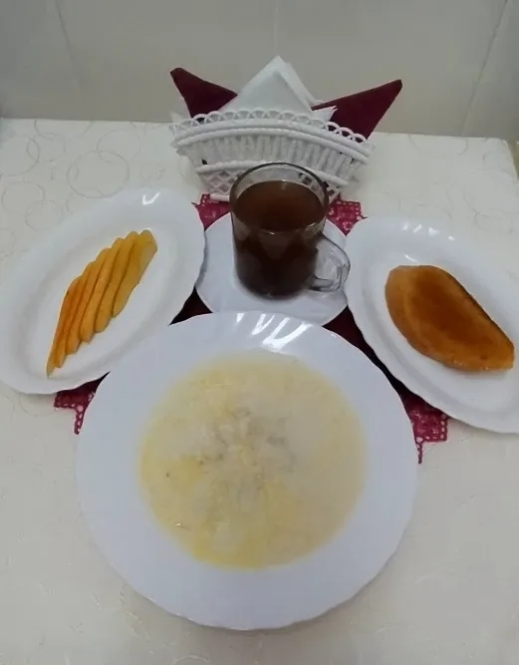 | Обед  Салат Заря  Суп с мучными клецками  Голубцы  Каша гречневая рассыпчатая  Компот из апельсинов,сухофруктов  Хлеб столичный  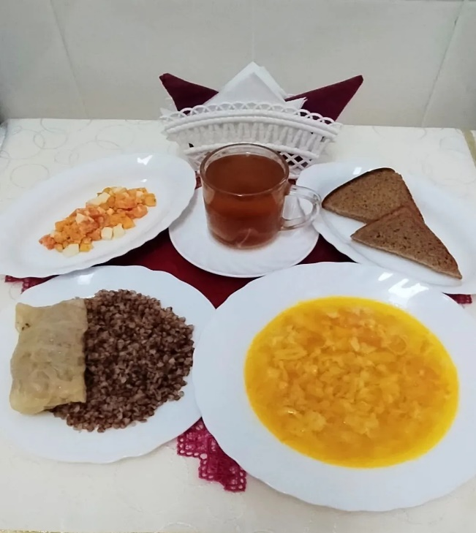
Полдник  Йогурт  Пряник  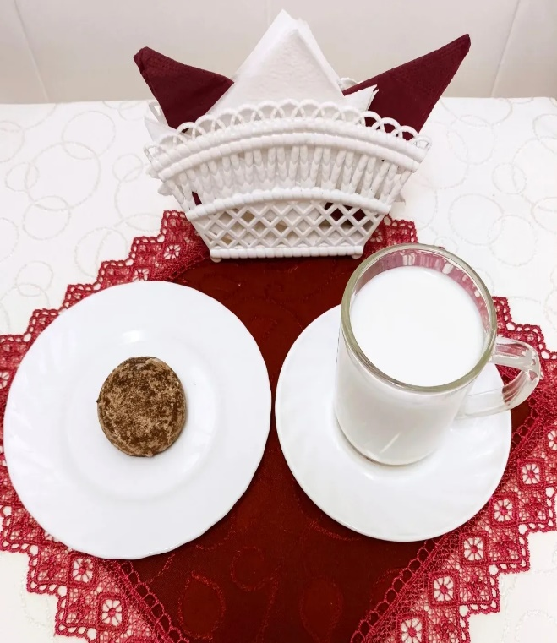 | Ужин  Салат из овощей  Запеканка из печени с рисом  Кисель из плодового или ягодного концент.  Хлеб пшеничный  